Velperweg tijdelijke verkeersmaatregelen fase 1 en fase 1A
Zaaknummer: 4095000
Datum besluit: 11 maart 2024

In 2024 en 2025 vinden wegwerkzaamheden plaats voor de herinrichting van het gedeelte van de Velperweg in Arnhem tussen de Raapopseweg en het viaduct van de A12, in het kader van het project Renaissance van de Velperweg – Van brede en onveilige asfaltbaan naar fietsvriendelijke groene boulevard (Renaissance Velperweg). Dit project bestaat uit een groot pakket aan maatregelen om dit deel van de Velperweg verkeersveiliger, stiller, aantrekkelijker, groener, toekomstbestendig en duurzaam te maken. De doorstroming en het comfort van het openbaar vervoer worden verbeterd om aan de kwaliteitseisen voor hoogwaardig openbaar vervoer te voldoen.

De uitvoering van het project Renaissance Velperweg is gepland van maart 2024 tot en met het tweede kwartaal in 2025. Om de werkzaamheden veilig, efficiënt en snel te kunnen uitvoeren zijn tijdelijke verkeersmaatregelen nodig. De wegwerkzaamheden vinden in verschillende fases plaats. Dit verkeerbesluit heeft betrekking op de fases 1 en 1A. De tijdelijke verkeersmaatregelen voor de fases 1 en 1A starten in week 10 in 2024 en zijn naar verwachting in week 31 in 2024 afgerond.

Overweging artikel 2 Wegenverkeerswet 1994 (WvW 1994)
De in onderstaand verkeersbesluit genoemde verkeersmaatregelen strekken tot de volgende in artikel 2 van de Wegenverkeerswet 1994 (WvW 1994) genoemde belangen:
- het verzekeren van de veiligheid op de weg;
- het voorkomen of beperken van door het verkeer veroorzaakte overlast, hinder of schade bij de uitvoering van de werkzaamheden.
Het afsluiten van wegvakken zou in strijd met het in artikel 2 WvW 1994 genoemde belang van het verzekeren van de vrijheid van het verkeer kunnen worden geacht. Wij beseffen dat de tijdelijke verkeersmaatregelen een beperking van die vrijheid opleveren omdat er omgereden moet worden om bestemmingen te bereiken. De eerdergenoemde belangen uit artikel 2 van de WvW 1994 als het verzekeren van de veiligheid op de weg en het beperken van overlast, hinder of schade, wegen voor ons echter zwaarder. Het feit dat er tijdelijk moet worden omgereden is naar onze mening niet onevenredig in verhouding tot het doel van de tijdelijke verkeersmaatregelen. Er worden omleidingen ingesteld en omleidingsborden geplaatst om aan te geven hoe bestemmingen bereikt kunnen worden. Over de werkzaamheden is (en wordt) al gecommuniceerd via Nieuwsbrieven, Facebook, de webpagina van de gemeente en informatieavonden. Daarnaast zijn de tijdelijke verkeersmaatregelen afgestemd met de doorstroommanager van de gemeente Arnhem, de openbaar vervoerder en met de hulpdiensten. De aanrijdroute voor hulpdiensten zal tijdelijk via de Laan van Presikhaaf of vanuit de Velperweg-oostkant via de Oude Velperweg lopen.

Zienswijzen
Belanghebbenden zijn in de gelegenheid gesteld om over het voornemen tot dit verkeersbesluit hun zienswijze kenbaar te maken. Hiervan is geen gebruik gemaakt.

Genoemde wegen zijn in beheer bij de gemeente Arnhem.

Ingevolge artikel 24 van het BABW heeft er overleg plaatsgevonden met een door de Korpschef van Politie gemandateerde verkeersadviseur van de eenheid Oost Nederland. Deze kan met een aantal aanpassingen instemmen met het verkeersbesluit.

Op grond van het voorgaande komen wij tot het volgende besluit.

HET COLLEGE VAN BURGEMEESTER EN WETHOUDERS VAN ARNHEM;

gelet op:
- artikel 2 en artikel 18, eerste lid, onderdeel d van de WvW 1994,
- het Reglement verkeersregels en verkeerstekens 1990 (RVV 1990),
- het bepaalde in de artikelen 12, 15, 21 en 37 van het Besluit administratieve bepalingen inzake het wegverkeer;

b e s l u i t:

Om van 4 maart 2024 tot en met 4 augustus 2024 de volgende tijdelijke verkeersmaatregelen te treffen:

Fase 1 en Fase 1A
door het plaatsen van borden overeenkomstig model A1 van bijlage 1 van het RVV 1990 op
het gedeelte van de Velperweg tussen huisnummer 101B en de kruising met de Julianalaan, en
het gedeelte van de Huijghenslaan tussen huisnummer 56 en de kruising met de Velperweg,
- een maximumsnelheid van 30 km/h in te stellen;
door het plaatsen van borden overeenkomstig model C1 en C16 van het RVV 1990 de volgende weggedeelten, met uitzondering van ventweg ter hoogte van percelen 123 t/m 127, in beide richtingen gesloten te verklaren voor alle voertuigen, ruiters en geleiders van rij- en trekdieren of vee en voor voetgangers:
het gedeelte van de Velperweg tussen huisnummer 130 en de aansluiting van de Oude Velperweg op de Velperweg ter hoogte van huisnummer 129;
Het gedeelte van de Huijghenslaan tussen huisnummer 70 en de aansluiting van de Huijghenslaan op de Velperweg;
Door het plaatsen van borden overeenkomstig model C16 van bijlage 1 van het RVV 1990 het voetpad aan de noordzijde van de Oude Velperweg tussen huisnummer 79 en Velperweg gesloten te verklaren voor voetgangers.
Door het plaatsen van borden overeenkomstig model C14 van bijlage 1 van het RVV 1990 het fietspad aan de noordzijde van de Huijghenslaan tussen huisnummer 70 en de aansluiting van de Huijghenslaan op de Velperweg gesloten te verklaren voor fietsers.
Door het plaatsen van borden overeenkomstig model E4 van bijlage 1 van het RVV 1990, de volgende voor parkeren bestemde weggedeeltes aan te wijzen tot parkeergelegenheid:
de parkeervakken aan de noordzijde van de Velperweg ter hoogte van huisnummer 121,
de parkeervakken aan de zuidzijde van de Velperweg ter hoogte van huisnummers 134 en 136,
de parkeervakken aan de zuidzijde van de Velperweg tussen huisnummers 144 en 146.
Onder de in het vorige punt genoemde borden onderborden te plaatsen waaruit blijkt dat het parkeren hier verboden is van 4 maart 2024 tot en met 4 augustus 2024.

Fase 1A:
Door het plaatsen van borden overeenkomstig model D2 van bijlage 1 van het RVV 1990 aan te geven aan welke zijde van het bord bestuurders de wegversmalling aan de Oude Velperweg – Velperweg voorbij dienen te gaan.
Door het plaatsen van borden overeenkomstig de modellen F5 en F6 van bijlage 1 van het RVV 1990 aan te geven welke bestuurders voor mogen gaan bij de wegversmalling aan de Oude Velperweg – Velperweg.

Een en ander zoals aangegeven op de volgende afbeeldingen.
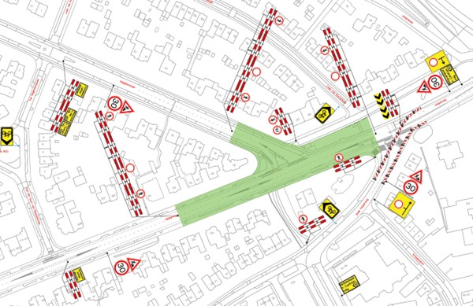
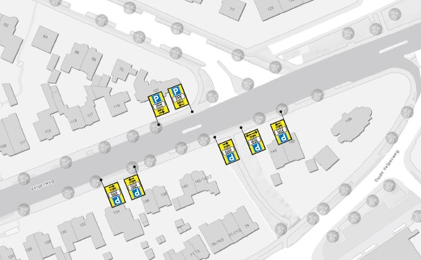
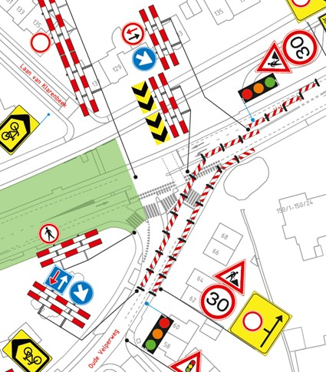
Het college van burgemeester en wethouders van Arnhem,
namens het college,

P.J.G.M. van Hoof
Hoofd van de afdeling Vergunning en Handhaving

Als u het met deze beslissing niet eens bent, kunt u op grond van de Algemene wet bestuursrecht binnen zes weken na de dag waarop deze beslissing is bekendgemaakt een bezwaarschrift indienen. Uw bezwaarschrift moet u motiveren en ondertekenen en sturen naar:

Het college van burgemeester en wethouders van Arnhem
Postbus 9200
6800 HA Arnhem

Als u de werking van dit besluit daarnaast wilt laten opschorten kunt u de rechter verzoeken om een voorlopige voorziening te treffen, op grond van artikel 8:81 van de Algemene wet bestuursrecht. Uw verzoek om voorlopige voorziening stuurt u in tweevoud naar:

De voorzieningenrechter van de rechtbank Gelderland
Afdeling bestuursrecht
Walburgstraat 2-4
Postbus 9030
6800 EM Arnhem

